Практическая работа 17

Тема: Утилиты

Ход работы:

Пример 1

Программный код html:

<html lang="ru">

<head>

<link rel="stylesheet" href="css/bootstrap.min.css">

<link rel="stylesheet" href="css/style.css">

<script src="js/jquery-3.6.0.min.js"></script>

<script src="js/popper.min.js"></script>

<script src="js/bootstrap.min.js"></script>

<title>Лабораторная работа 17</title>

</head>

<body>

<div class="container">

<div class="row mt-3">

<p class="ml-auto mr-3 col-5 border">Lorem ipsum dolor sit amet consectetur adipisicing elit. Eligendi velit aperiam quam ipsum corrupti reprehenderit consequatur minus! Minus, in illum magni, esse hic molestias voluptatum nulla ut optio, dicta labore.</p>

<p class="mr-auto ml-3 col-5 border-top border-bottom">Lorem ipsum, dolor sit, amet consectetur adipisicing elit. Quia iste veritatis omnis esse, ipsa necessitatibus et asperiores minus earum corrupti iusto vel id odio saepe. Sunt maxime cumque ea corporis.</p>

</div>

</div>

</body>

</html>

Программный код css:

.box {

height: 200px;

display: flex;

align-items: center;

justify-content: center;

font-size: 20px;

}

.border {

border: 5px dashed yellow !important;

}

.border-top {

border-top: 3px dashed violet !important;

}

.border-bottom {

border-bottom: 7px dashed blue!important;

}

Протокол:

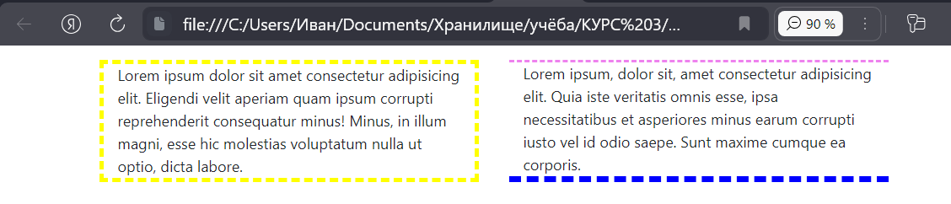

Пример 2

Программный код html:

<html lang="ru">

<head>

<link rel="stylesheet" href="css/bootstrap.min.css">

<link rel="stylesheet" href="css/style.css">

<script src="js/jquery-3.6.0.min.js"></script>

<script src="js/popper.min.js"></script>

<script src="js/bootstrap.min.js"></script>

<title>Лабораторная работа 17</title>

</head>

<body>

<div class="container">

<div class="row mt-3">

<p class="p-2 border border-top-0 border-bottom-0">Lorem ipsum dolor sit amet consectetur adipisicing elit. Voluptatum fugit nulla autem accusantium beatae quae veritatis blanditiis esse quos debitis, nemo sint corporis a! Sequi repudiandae voluptatem magni perspiciatis natus.</p>

</div>

</div>

<div class="container">

<div class="row mt-3">

<p class="p-2 border-top border-bottom">Lorem ipsum, dolor sit, amet consectetur adipisicing elit. Quia iste veritatis omnis esse, ipsa necessitatibus et asperiores minus earum corrupti iusto vel id odio saepe. Sunt maxime cumque ea corporis.</p>

</div>

</div>

</div>

</body>

</html>

Программный код css:

.box {

height: 200px;

display: flex;

align-items: center;

justify-content: center;

font-size: 20px;

}

.border {

border: 5px dashed yellow !important;

}

.border-top-0 {

border-top: 0 !important;

}

.border-bottom-0 {

border-bottom: 0 !important;

}

.border-top {

border-top: 7px solid green !important;

}

.border-bottom {

border-bottom: 7px dashed blue !important;

}

Протокол:

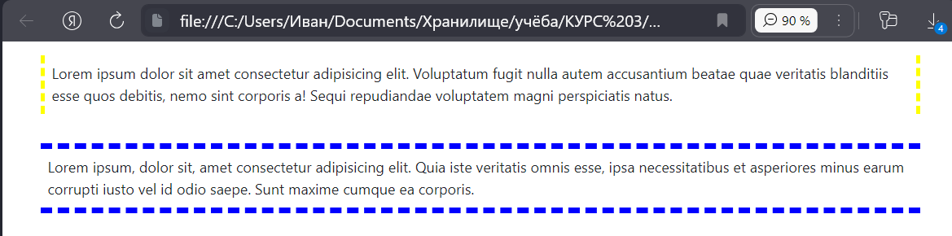

Задание

1. Создайте контейнер, а внутри контейнера поместите блок с классом .row. Внутри этого блока напишете 4 блока с классом в 3 колонки. 1 и 3 блоки имеет ширину и высоту в 200 пикселей, а 2 и 4 блоки имеют ширину и высоту в 100 пикселей. 1 и 3 блоки имеет скруглые углы, а 2 и 4 блоки имеют круглую форму. Залить любым цветом все 4 блока.

Программный код html:

<html lang="ru">

<head>

<link rel="stylesheet" href="css/bootstrap.min.css">

<link rel="stylesheet" href="css/style.css">

<script src="js/jquery-3.6.0.min.js"></script>

<script src="js/popper.min.js"></script>

<script src="js/bootstrap.min.js"></script>

<title>Лабораторная работа 17</title>

</head>

<body>

<div class="container">

<div class="row">

<div class="block block-large rounded" ></div>

<div class="block block-round"></div>

<div class="block block-large rounded"></div>

<div class="block block-round"></div>

</div>

</div>

</body>

</html>

Программный код css:

.container {

width: 100%;

max-width: 960px;

margin: 0 auto;

border: 5px dashed violet!important;

}

.row {

display: flex;

flex-wrap: wrap;

justify-content: space-between;

border: 5px dashed yellow !important;

}

.block {

width: 100px;

height: 100px;

background-color: orange;

margin: 10px;

border-radius: 10px;

}

.block-large {

width: 200px;

height: 200px;

}

.block-round {

border-radius: 50%;

}

Протокол:

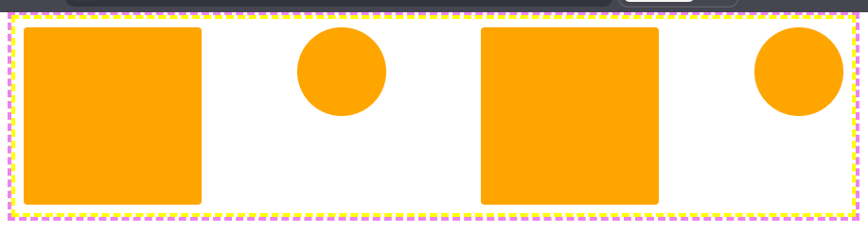

1. Создайте блоки header, sidebar, content и footer. При размере ⩽ 991 пикселей скрывать sidebar. Самостоятельно задайте им ширину, высоту и цвет блоков.

Программный код html:

<html lang="ru">

<head>

<link rel="stylesheet" href="css/bootstrap.min.css">

<link rel="stylesheet" href="css/style.css">

<script src="js/jquery-3.6.0.min.js"></script>

<script src="js/popper.min.js"></script>

<script src="js/bootstrap.min.js"></script>

<title>Лабораторная работа 17</title>

</head>

<body>

<div class="container">

<div class="header"></div>

<div class="sidebar"></div>

<div class="content"></div>

<div class="footer"></div>

</div>

</body>

</html>

Программный код css:

.container {

width: 100%;

max-width: 960px;

margin: 0 auto;

}

.header {

width: 100%;

height: 100px;

background-color: #f00;

border: 5px dashed yellow !important;

}

.footer {

width: 100%;

height: 100px;

background-color: #00f;

border: 5px dashed yellow !important;

}

@media (min-width: 992px) {

.sidebar {

width: 200px;

height: 100vh;

background-color: #0f0;

border: 5px dashed yellow !important;

}

.content {

width: calc(100% - 200px);

margin-left: 200px;

height: 100vh;

border: 5px dashed yellow !important;

}

}

Протокол:

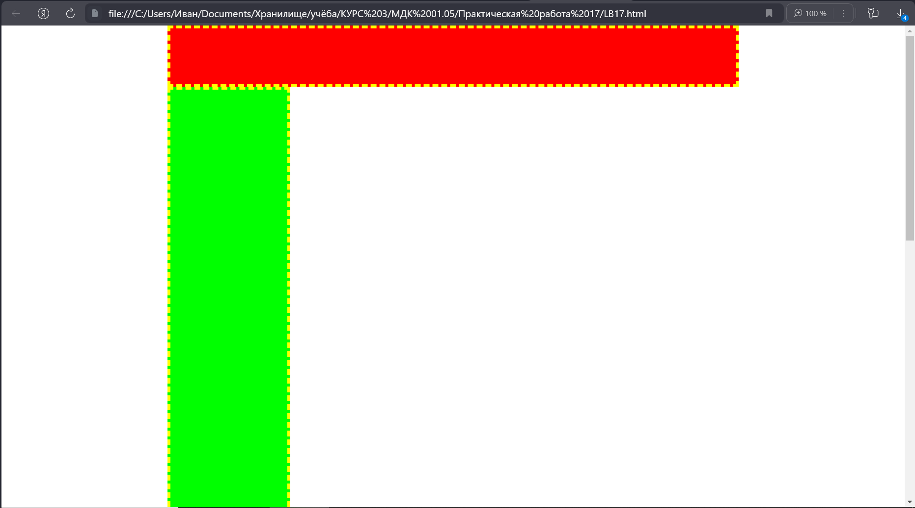

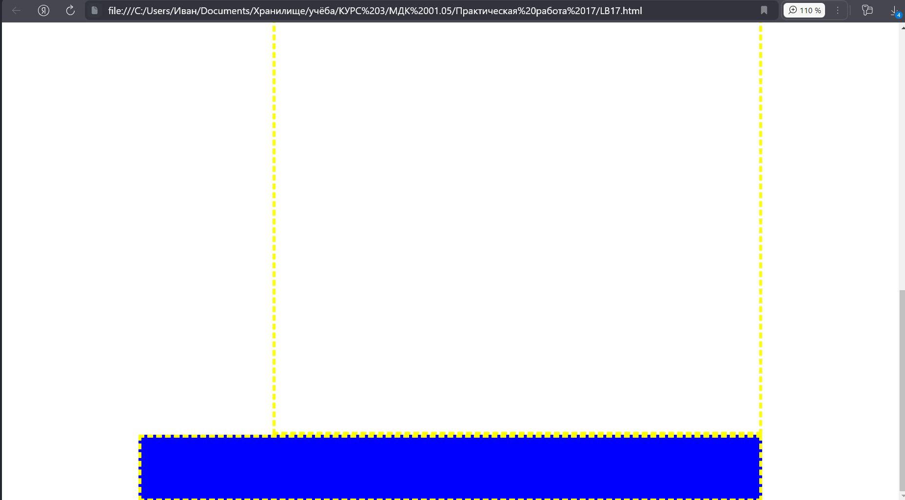ы